CURSO SUPERIOR DE TECNOLOGIA EM ANÁLISE E DESENVOLVIMENTO DE SISTEMAS

Joao Vitor Sampaio dos Santos

PortfÓlio – RELATÓRIO DE AULA PRÁTICA:

Modelagem de Dados

Salvador
2026

João Vitor Sampaio dos Santos

PortfÓlio – RELATÓRIO DE AULA PRÁTICA

Modelagem de Dados
Trabalho de portfólio apresentado como requisito parcial para a obtenção de pontos para a média semestral.

Orientador: Vinicius Mendes Gomes da Silva

Salvador
2026

Sumário
1 INTRODUÇÃO 6
2 DESENVOLVIMENTO 7
2.1 MÉTODO 8
2.2 RESULTADOS 8
3 CONCLUSÃO 9

INTRODUÇÃO

Atividade pratica da unidade 4 envolve usar as competências da unidade para reconhecer violações das formas normais e corrigi-las.

DESENVOLVIMENTO

Aplicativos utilizados: Word

MÉTODO

ATIVIDADE 1 Identificaçao de violaçoes de 3fn

A Tabela apresentada não está em 3FN.

Dependências Funcionais
- num_pedido -> data
- CPF_cliente -> nome_cliente -> cidade_cliente -> estado_cliente
2.2.3 Dependencia Transitiva
- sim, existe
- num_pedido -> CPF_cliente -> cidade_cliente
2.2.4 Problemas causados
- Todas as alternativas

2.2.5 Transformar em 3FN
TABELA 1: PEDIDO
PK: num_pedido
data
FK: CPF_cliente

TABELA 2: CLIENTE
PK: CPF_cliente
nome
cidade
estado

ATIVIDADE 2: TRANSFORMAÇÃO PARA 3FN
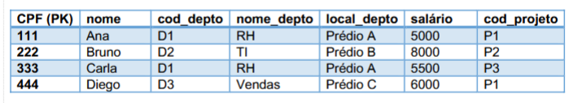

Mapeamento de Dependências Funcionais
- CPF -> nome
- cod_depto -> nome_depto -> local_depto
- cod_projeto ->
2.3.2 Dependências Transitivas
- CPF -> cod_depto -> nome_depto
- CPF -> cod_depto -> local_depto

Decomposição das tabelas em 3FN
TABELA 1: Funcionario
- PK: CPF
- nome
- salario
FK: cod_depto
FK: cod_projeto

TABELA 2: Departamento
PK: cod_depto
nome_depto
local_depto

TABELA 3: Projeto
PK: cod_projeto

Redesenho das tabelas
- FUNCIONARIO
CPF | nome | salario | cod_depto | cod_projeto
111 | Ana | 5000 | D1 | P1
222 | Bruno | 8000 | D2 | P2
333 | Carla | 5500 | D1 | P3
444 | Diego | 6000 | D3 | P1

- DEPARTAMENTO
cod_depto | nome_depto | local_depto
D1 | RH | Prédio A
D2 | TI | Prédio B
D3 | Vendas | Prédio C

- PROJETO
cod_projeto
P1
P2
P3

ATIVIDADE 3: IDENTIFICANDO VIOLAÇÕES DE 4FN
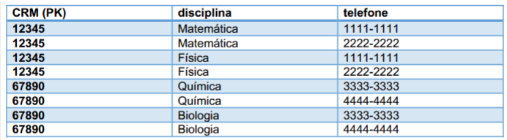

Questão 1:
- Uma linha, por criar uma tabela separada para disciplinas e telefones.
2.4.2 Questão 2:
- Sim - um telefone não tem relação com uma disciplina específica

Questao 3:
- Todas as alternativas
3.4.4 Questao 4:
- Esta tabela está em 3FN? Sim
- Esta tabela está em 4FN? Não
3.4.5 TRANSFORMAÇÃO PARA 4FN
- TABELA 1: CRM_DISCIPLINA
- PK: CRM
- Disciplina

- TABELA 2: CRM_TELEFONE
- PK: CRM
- Telefone
3.4.6 QUANTIDADE DE LINHAS
- Tabela 1: 2 linhas | Tabela 2: 2 linhas | Total: 4 linhas
-

CONCLUSÃO
Foi usado o conhecimento adquirido durante as aulas sobre normalização de tabelas para normalizar as tabelas apresentada para a Terceira Forma Normal (3FN) e Quarta Forma Normal (4FN) Respectivamente.

